АВАРИЯ 11 ИЮЛЯ 1978 г. В САН-КАРЛОСЕ (ИСПАНИЯ)
/по материалам книги «Основные опасности химических производств» Маршалл В. М.: Мир, 1989/

ОБЩЕЕ ОПИСАНИЕ АВАРИИ
Авария произошла 11 июля 1978 г. в зоне отдыха (кемпинге) Лос-Альфакес (Песчаные дюны) в местечке Сан-Карлос де-ла-Рапита на испанском побережье Средиземного моря 11 июля 1978г. в 14ч30мин. Во время движения автоцистерны, которая везла 23,5 т жидкого пропилена, по дороге расположенной за зоной отдыха (кемпинга), разорвалась оболочка цистерны и образовалось горючее облако паровоздушной смеси Воспламенение облака привело к крупному пожару , в результате которого погибло 215 чел., из которых 100 чел. скончались сразу же, а 115 чел. – позже в результате полученных ожогов. 67 получили ожоги и вынуждены были проходить курсы лечения различной интенсивности.
Кроме того на территории в 50 тыс. м² (5 га) были сильно повреждены здания и автомобили. На рис. 1 представлен план местности, где произошла авария.
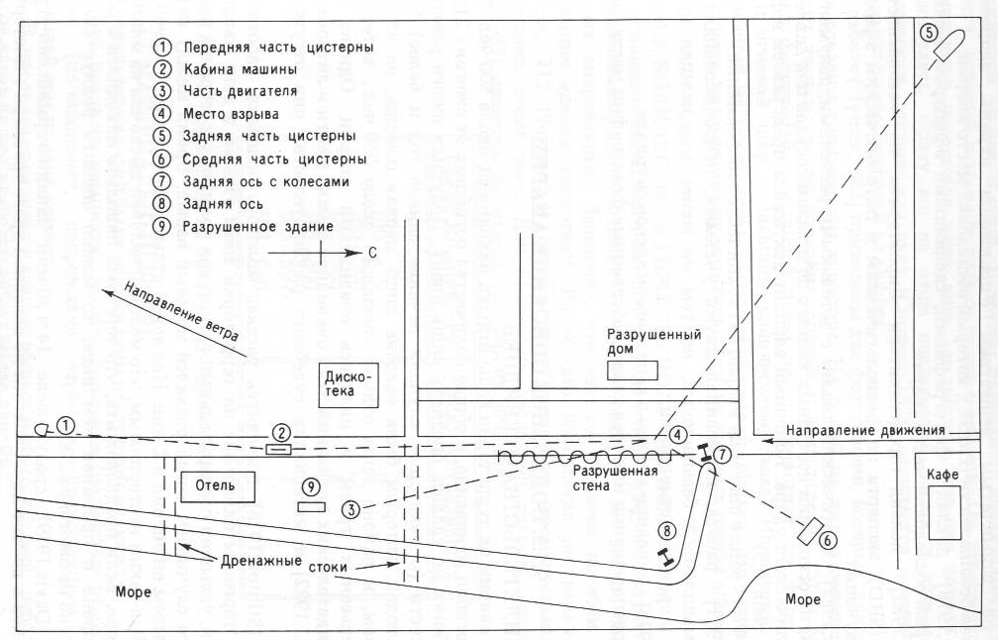
Рис. 1. Схематичный план аварии 11 июля 1978 г. в Сан-Карлосе (Испания).

ПОДРОБНОЕ ОПИСАНИЕ АВАРИИ

СВИДЕТЕЛЬСТВА ОЧЕВИДЦЕВ
В момент аварии на территории зоны отдыха находилось около 500 чел. Около ста из них погибли мгновенно, а общее количество погибших от ожогов - 215 чел. Из 215 погибших не удалось опознать лишь двоих. Получили ожоги различной степени тяжести (в некоторых случаях лечение заняло год и более) 67 чел. Количество людей, которым была оказана лишь первая помощь, не известно. Таким образом, в районе зоны отдыха оказалось около 200 чел., которые не получили серьезных травм и являлись очевидцами аварии. Однако лишь несколько свидетельских показаний этих очевидцев можно найти в литературе; в докладе [SMJ, 1982]. и материалах судебного разбирательства они отсутствуют полностью.
В работе [Stinton, 1978] приводится рассказ молодого человека, работавшего продавцом в торговом павильоне на территории зоны отдыха в день аварии. В 14 ч 29 мин он, услышав подозрительный грохот, сел в машину и собрался поехать выяснить, что случилось, когда раздался мощный взрыв. Время между первым звуком и взрывом он оценил в 2 мин. Над зоной отдыха образовался огневой шар, жар от него был таким нестерпимым, что молодой человек выскочил из машины и бросился в море. Если предположить, что торговый павильон находился в районе зданий ресторана и приемной кемпинга, то можно оценить радиус сильного дискомфорта (но не ожогов) в 200 м. Согласно [Davis, 1979], сразу после 14 ч 30 мин западногерманский турист услышал хлопок в районе движущегося по основной дроге трейлера с цистерной и увидел белое облако, плывущее от трейлера в его сторону. Он побежал к своей машине. Через несколько секунд облако воспламенилось и загорелось по всему объему. В работе [Stinton, 1978] говорится: "Многие слышали два взрыва, но предполагают, что они произошли очень быстро один за другим.
В работе [Scilly, 1978] приводятся два газетных отчета об аварии. В одном из них сказано, что мотоциклист, следовавший за автоцистерной, видел "дым", выходивший из нее, и огонь. В другом приводится свидетельство французского туриста, который в момент аварии гулял с собакой. Он утверждает, что, когда автоцистерна проезжала мимо него, он заметил, что она начала "дрожать" и опрокинулась. Сразу же за этим последовали взрыв и сильный пожар. В техническом докладе для суда [Carrasco, 1978] отрицается наличие каких-либо неполадок с автоцистерной до аварии.
В работе [Hymes, 1982] приведены две фотографии, которые, как утверждается, были сделаны голландским туристом. На одной из них изображен начальный момент утечки: рядом спокойно, спиной к автоцистерне, стоит прохожий. На второй фотографии, сделанной через несколько минут, на фоне зоны отдыха виден огневой шар с большим количеством дыма. Испанский полицейский, прибывший на место через 3 мин после аварии, увидел, что пожар в основном закончился, но по кемпингу метались люди, на которых горела одежда.

КОЛИЧЕСТВО И ТЯЖЕСТЬ ПОЛУЧЕННЫХ ТРАВМ
В основном, насколько нам известно, почти все увечья, полученные людьми, находившимися в зоне отдыха в момент пожара, - это ожоги, большинство из которых смертельные. Возможно, что четыре человека погибли в результате обрушения здания дискотеки. Из общего количества пострадавших, т. е. из 282 чел., 215 (более 3/4) погибли и 67 получили несмертельные травмы- и оправились после них. Для 61 чел. из последней группы, согласно докладу [SMJ, 1982], известны данные по времени их лечения:
Время лечения, сут | Число пострадавших
0-100 | 29
100 -199 | 8
200 – 299 | 12
300 – 399 | 4
400 – 499 | 5
500 – 599 | 2
600 – 690 | 1
Эти 61 чел. подали иск по поводу получения увечий.

МАТЕРИАЛЬНЫЙ УЩЕРБ
В результате аварии были повреждены следующие здания:
I. Вне пределов кемпинга: здание дискотеки (полностью разрушено); жилое здание (по-видимому, повреждено взрывом, происшедшим внутри его); небольшой дом из двух комнат.
П. В пределах кемпинга: здание общественного туалета; небольшое здание, которое нашли на фотографиях места аварии.
Были повреждены 74 автомашины, из которых 23, как утверждалось на суде, были разрушены полностью, и 5 мотоциклов. Кроме того, на суде было предъявлено много других исков на возмещение материального ущерба.
В работах [Scilly, 1978; Stinton, 1978] подтверждается, что именно на территории, изображенной на рис. 1, был нанесен основной материальный ущерб и произошли несчастные случаи с людьми. Эта территория примерно равна 50 тыс. м² (5 га); радиус эквивалентного по площади круга составляет 125 м. Однако существуют сомнения относительно того, как далеко ощущались термические эффекты в море. Некоторые отдыхающие утверждают, что они получили ожоги, находясь в море. С учетом этих данных радиус поражающего действия огневого шара, вероятно, был больше. Этот вопрос будет обсуждаться ниже.

ХАРАКТЕР АВАРИИ
Важным вопросом является выяснение природы данной аварии: был ли это пожар, или взрыв паровоздушной смеси, или же их комбинация. Для решения этого вопроса необходимо проанализировать характер разрушений и травм, полученных людьми.
В пользу взрыва говорит следующее:
- ряд свидетелей подтверждают, что слышали звук взрыва перед образованием огневого шара;
- некоторые здания получили сильные механические повреждения, а здание дискотеки было полностью разрушено;
- размеры полностью разрушенной стены, расположенной вблизи предполагаемого места аварии;
- некоторые осколки цистерны были найдены на расстоянии сотен метров от места аварии, как показано на рис. 1.
Следует оговориться, что неспециалистам трудно отличить явление разрыва оболочки при превышении допустимого значения давления от взрыва парового облака или взрывчатого вещества.
На фотографиях видно, что трупы погибших обгорели до неузнаваемости, это вряд ли могло произойти лишь под действием взрыва, длящегося доли секунд. Взрывы газа в жилых домах, к примеру, почти не приводят к обгоранию мебели. Соотношение убитых и раненых в Сан-Карлосе (215:67) также нетипично для взрыва. При взрыве паровоздушной смеси в Людвигсхафене в 1948 г. это соотношение составляло 208:3818, а в аналогичной ситуации в Фликсборо в 1974 г. - 28 : 89. Все 61 человек, получившие травмы в Сан-Карлосе, впоследствии проходили курс лечения от ожогов.
Разрушение зданий и стен можно объяснить действием осколочного поля цистерны- часть осколков массой в несколько тонн пролетели сотни метров, и некоторые из них попали в здания. В расположенном неподалеку жилом доме имеются следы взрыва, что могло произойти вследствие проникновения пропилена и последующего воспламенения газа внутри здания. Воспламенение могло произойти как от внутреннего источника, так и от огневого шара. Возможно также, что здание дискотеки было также разрушено вследствие внутреннего взрыва газа. Подтверждение этого находим в работе [Stinton, 1978]: "При анализе выяснилась одна интересная подробность. На расстоянии 75 м от места аварии был полностью разрушен павильон, под обломками которого погибли четыре человека. С другой стороны на расстоянии 20 м от места аварии стоял мотоцикл, который остался на том же месте, но полностью обгорел".
В этой ситуации возникает вопрос о природе сил, вызвавших разрыв оболочки цистерны. По мнению Маршалла В., это потенциальная энергия вещества, содержавшегося в цистерне. Перед разрывом цистерны содержимое занимало объем 45 м³, после разрыва цистерны и мгновенного испарения жидкого пропилена его объем теоретически должен быть равен 4000 м³. При переходе такого количества жидкого пропилена в газообразное состояние выделяется значительное количество энергии. Так, согласно оценкам, сделанным в работе [Moodie, 1982], при переходе 24 т сжиженного пропана при 20 °С в газообразное сотояние выделяется энергия, эквивалентная 260 кг ТНТ. Очевидно, что не вся эта энергия затрачивается на разрыв оболочки. Например, по данным [НРТА, 1975], при хрупком разрушении сосуда под давлением вся выделяющаяся энергия распределяется следующим образом: 20% - кинетическая энергия осколков; 80% - энергия ударной волны.
Известно много аварий, связанных с разрывом оболочек автоцистерн, содержавших сжиженные газы, когда отдельные осколки разлетались на значительные расстояния. Одной из таких аварий, сходной по размерам автоцистерны и содержимому со случаем в Сан-Карлосе, является авария 24 апреля 1974 г. в Игл-Пассе (шт. Техас, США) автоцистерны с СНГ. Ниже представлено краткое описание этой аварии на основе отчета [NTSB, 1976].
В результате дорожно-транспортного происшествия автоцистерна, содержащая 18 т СНГ, врезалась задней торцевой частью в железобетонную опору моста. От образовавшейся при ударе пробоины произошло мгновенное разрушение цистерны. Передний торец - наиболее крупный осколок - пролетел 500 м, сметая все преграды на своем пути, более мелкие осколки отлетели на расстояние до 250 м.
В результате железнодорожной аварии 25 января 1969 г. в Лауреле (шт. Миссиссипи, США), которая описана в отчете [NTSB.1969], самый большой осколок одной цистерны (практически более половины цистерны) пролетел 500 м, срывая крыши домов, а часть другой цистерны пролетела 350 м.
Похожая авария, описанная в отчете [NTSB,1973], произошла 21 сентября 1972 г. в Турнпайке (шт. Нью-Джерси, США), когда три части цистерны пролетели соответственно 400, 180 и 70 м.
Таким образом, разрушение цистерны в Сан-Карлосе не уникальное, а вполне обычное явление.
Конечно, в таких взрывах нет ничего связанного с химией или химическими опасностями: эти взрывы происходят за счет энергии, выделяющейся при мгновенном испарении жидкостей. Характерным подтверждением этой точки зрения является очень высокая скорость разлета цилиндрических осколков с отношением длины к диаметру 3 :1 или 4:1. Осколки таких размеров будут иметь огромную скорость не только в случае разрыва сосудов под давлением с горючими сжиженными газами, но и с негорючими, такими, например, как фреон. Изучение материалов аварии 11 июля 1978 г. в Сан-Карлосе (Испания) приводит к заключению, что основной причиной этой катастрофы был пожар, сопровождавшийся небольшими взрывами газа внутри зданий и взрывами газовых баллонов, находившихся на территории кемпинга, а также автомобильных баков с бензином. Однако во многих исследованиях, посвященных этой аварии, гипотеза о том, что причиной взрыва явилась энергия, выделившаяся при мгновенном испарении жидкого пропилена, простое игнорируется.

ПРОЦЕСС РАЗРУШЕНИЯ ЦИСТЕРНЫ

РЕКОНСТРУКЦИЯ АВАРИИ
В начале этого раздела следует оговориться: попытка создать детальную реконструкцию процесса развития событий в Сан-Карлосе заранее обречена на неудачу по причине того, что необходимой информации просто не существует. Ниже приводится попытка реконструировать основные моменты аварии на основе принципа "бритвы Оккама" (введения наименьшего количества гипотез), т. е. мы постараемся проследить траекторию движения осколков в обратном направлении -от места их падения к месту аварии.

НАПРАВЛЕНИЯ РАЗЛЕТА ОСКОЛКОВ
По-видимому, осколки цистерны разлетались по трем основным направлениям. Первое - это направление, в котором отлетела задняя часть цистерны вместе с частью содержимого (около 12 т, т. е. больше половины общей массы цистерны). По некоторым данным во время полета этот осколок задевал верхушки телеграфных столбов. Эта часть упала на землю, врезавшись в стену ресторана. В работе [Scilly, 1978] указано направление её полета - 135° к направлению движения и расстояние, которое она пролетела, - 250 м. Второе направление. - это то, в котором отлетели передняя часть цистерны с содержимым массой 4 т (т. е. 1/6 собственной массы цистерны) и тягач. Передняя торцевая часть была обнаружена на расстоянии 300 м на западной стороне дороги. Тягач, согласно данным [Stinton, 1978], был обнаружен на дороге на расстоянии 100 м от места аварии (в направлении движения) в перевернутом виде. На фотографиях, имеющихся в нашем распоряжении, виден тягач на обочине дороги с западной стороны; по-видимому, его специально сдвинули с дороги, чтобы разблокировать дорожное движение. Таким образом, передняя торцевая часть цистерны и тягач отлетели в направлении движения автоцистерны.
Средняя часть цистерны с содержимым массой 8 т (1/3 общей массы цистерны) была найдена на расстоянии 50 м от места падения; направление её траектории составило с направлением движения автоцистерны угол 120 °. Эта цилиндрическая часть была разорвана по сварному шву вдоль низа цистерны. Часть двигателя была найдена на расстоянии 70 м под углом в 45° к направлению движения цистерны. Один задний мост платформы вместе с консолем отлетел назад и врезался в стену, второй отлетел на 40 м в направлении, примерно перпендикулярном движению автоцистерны.
Предполагаемые траектории движения осколков изображены на рис. 2а, а реконструкция процесса разрыва цистерны (положение осколков в момент разрушения) приведена на рис. 2б.

РАЗРУШЕНИЕ СТЕНЫ
Как видно из вышеизложенного, задняя торцевая часть полетела с огромной скоростью под действием реактивной силы. Огромная струя испаряющегося пропилена ударила из задней торцевой части в направлении, противоположном её Движению. Эта струя попала в стену под углом в 45 °. Можно с уверенностью предположить, что удар газожидкостной струи общей массой 12 т привел к разрушению стены. На фотографиях этой стены видно, что она была сооружена из облегченных полых блоков на бетонном фундаменте. По характеру разрушения стены можно предположить, что причиной разрушения была не энергия удара осколка цистерны, а энергия, выделившаяся при мгновенном испарении жидкого пропилена. Механическое повреждение привело бы лишь к пролому в стене, однако стена разрушена полностью, а фундамент остался неповрежденным.
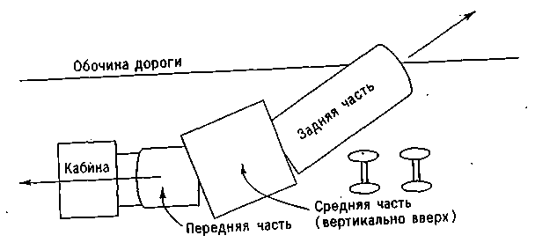
Рис. 2а. Возможные траектории движения осколков цистерны
.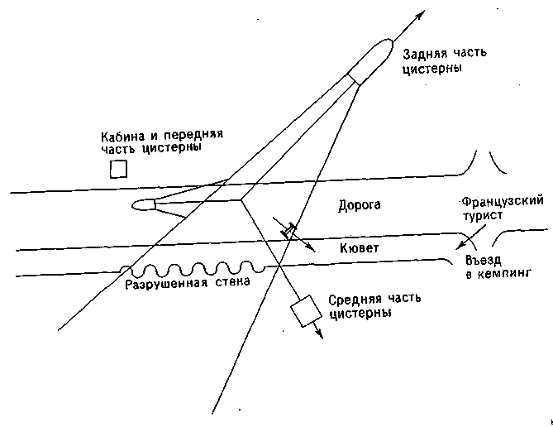
Рис. 2б. Разлет и местоположение осколков.

ГАЗОЖИДКОСТНЫЕ СТРУИ
Можно предположить, что из передней торцевой части также била струя в направлении, обратном направлению полета этого осколка. Следует отметить, что время существования этой струи значительно меньше, чем струи из задней торцевой части цистерны.
Из средней части цистерны били три струи - одна перпендикулярно земле (из разорванного сварного шва) и две -. из обоих концов. Маршаллу В. приходилось видеть фотографию последствий аварии автоцистерны с СНГ, разорвавшейся вдоль верхнего сварного шва. Под действием реактивной силы цистерна "раскрылась" и оболочка развернулась по поверхности дороги, а нижние части платформы - рама, колеса и др. - были вдавлены в полотно дороги. Реактивная сила в подобных ситуациях достигает таких значений, которые необходимы для запуска космического корабля.
По мнению Маршалла В., разрушение автоцистерны в Сан-Карлосе произошло аналогичным образом, а потоки испаряющейся жидкости разрушили ограду и накрыли площадку кемпинга и, возможно, часть моря побережья.

ВОЗДЕЙСТВИЕ ЖИДКОГО ПРОПИЛЕНА НА ЛЮДЕЙ
Струя, вылетевшая из задней части цистерны, содержала, согласно расчету, приведенному в предыдущем разделе, примерно 8 т жидкого и 4 т газообразного пропилена. Очевидно, что люди, находившиеся на пути движения парожидкостной струи, температура которой составляла - 47 °С, мгновенно погибли. Несмотря на то что трупы погибших от действия струи имели обширные ожоги, причиной смерти этих несчастных скорее всего были асфиксия и шок от контакта с "обжигающей" холодной струей.

ОЦЕНКА ПОСЛЕДСТВИЙ РАЗРУШЕНИЯ ЦИСТЕРНЫ

ВВЕДЕНИЕ
На основе изложенных выше фактов представляется вполне возможным дать детальную оценку цепи событий, последовавших вслед за разрушением цистерны.

ГЕОМЕТРИЯ ОБЛАКА
Части разорванной цистерны (осколки) разлетались под действием реактивной силы. Во время полета они могли вращаться вокруг своей оси. На это указывается в работе [Scilly,1978]. Наличие двух осколков с отношением длины к диаметру, большим 1, говорит о том, что распределение пропилена вокруг места аварии было неравномерным. В предыдущих разделах высказывалось предположение, что разлитие парожидкостной смеси пропилена на территории кемпинга образовалось в основном за счет реактивной струи, бившей из задней части цистерны. Очевидно, что по форме эта струя напоминала расширяющийся конус. По-видимому, расстояние между этой струей и поверхностью земли было невелико, направление струи составляло угол 45° с направлением движения автоцистерны.
В центре облако было очень холодным, а массовое соотношение жидкости и пара составляло, по всей вероятности, 2:1. На границе облака должен был образоваться туман вследствие конденсации водяного пара, присутствовавшего в воздухе.

ХАРАКТЕР ВЗРЫВНЫХ ЯВЛЕНИЙ
Согласно работе [Scilly,1978], свидетельств, указывающих на то, что произошел взрыв облака паровоздушной смеси, обнаружено не было. И это несмотря на то, что по современным представлениям в Сан-Карлосе существовали условия, благоприятствующие взрыву облака паровоздушной смеси (см. гл. 12). Под этими условиями подразумевается наличие частичного ограничения. К тому же пропилен имеет весьма высокую реакционную способность.
Существуют свидетельства взрывов паровоздушной смеси внутри по меньшей мере трех зданий. Отмечается [Scilly,1978], что, хотя здание дискотеки было полностью разрушено, мотоцикл, стоявший около него, остался на месте, но сильно обгорел. Это подтверждает версию о том, что взрыва паровоздушной смеси на территории (открытой местности) кемпинга не произошло.
При анализе фотографий места аварии Маршалл В. обнаружил в южной части кемпинга небольшое полностью разрушенное здание, которое не упоминается в работах [Scilly,1978; Stinton, 1978]. Это здание показано на рис. 1.
У многих автомобилей, припаркованных на территории кемпинга, оторваны крышки капотов. Весьма вероятно, что произошли взрывы баков с горючим и газовых балонов, находившихся на территории кемпинга.

ХРОНОЛОГИЯ СОБЫТИЙ
Взрывы внутри зданий произошли на расстоянии около 200 м от места аварии, следовательно, пары пропилена достигли этих точек до того, как произошло воспламенение. Под действием ветра, дувшего с моря, пары пропилена могли быть затянуты в систему кондиционирования зданий. Это подтверждается тем, что здания в основном повреждены со стороны, противоположной дороге. Можно полагать, что до момента воспламенения прошло 1-2 мин. Ни в одном описании этой аварии не упоминается о том, въехал ли какой-нибудь автомобиль в облако паровоздушной смеси, образовавшееся на шоссе. Фотографии, сделанные на следующий день после аварии, свидетельствуют о достаточной интенсивности движения по шоссе. Если от момента разрушения до воспламенения прошла минута или чуть больше, то вполне вероятно, что какой-нибудь автомобиль въехал в это облако. Из опыта предыдущих аналогичных аварий известно, что, попав в такое облако, двигатель автомобиля глохнет из-за нехватки кислорода. Таким образом, возможность продвижения автомобиля через это облако маловероятна.
Свидетельства некоторых очевидцев, рассказавших о том, что вначале был слышен хлопок, затем появилось облако пара, а после последовали сильный взрыв и пожар, кажутся вполне правдоподобными. Хлопок - это звук, сопровождавший разрушение цистерны; после того как облако накрыло территорию кемпинга, произошел взрыв паровоздушной смеси в одном из зданий, скорее всего дискотеки, после чего начался пожар. В результате того, что пары пропилена накрыли территорию кемпинга, имевшиеся там источники воспламенений (открытый огонь) погасли в результате нехватки кислорода для горения, и это несколько отдалило момент воспламенения облака. Верхний предел воспламенения для пропилена, согласно работе [Harris,1983], составляет 10,3% (об.), а максимальная скорость движения фронта пламени - 5,1 м/с. Вряд ли эта скорость была достигнута в Сан-Карлосе. Воспламенение, скорее всего, началось в нескольких точках на границе облака, в результате чего возник крупный пожар. Любое предположение о том, что единичный источник мог воспламенить все облако в течение нескольких секунд, представляется несостоятельным по причине ограниченной скорости горения паров пропилена.

ПРИЧИНА РАЗРУШЕНИЯ ЦИСТЕРНЫ

РЕШЕНИЕ СУДА
Испанский суд, согласно докладу [SMJ, 1982], вынес однозначное решение: единственной причиной разрушения цистерны явилось её переполнение. Это, конечно, очевидная мысль, однако неясно, сыграло ли в инциденте какую-нибудь роль гидравлическое давление. Для подтверждения мысли о том, что разрыв цистерны произошел под действием гидравлического давления, необходимо доказать, что температура жидкого пропилена значительно поднялась и жидкость вследствие расширения заполнила весь объем цистерны.

ДРУГИЕ ТОЧКИ ЗРЕНИЯ НА ПРИЧИНУ АВАРИИ
Учитывая приведенные выше расчеты, нам представляется излишним пристальное рассмотрение других гипотез о причине аварии, например, что в результате прокола шины автоцистерна потеряла управление и, пробив ограду, въехала на территорию кемпинга, а механическое повреждение цистерны от удара привело к ее разрыву. В свете этой гипотезы встает вопрос о причине разрушения ограды кемпинга. Карраско, который внимательно исследовал обломки ограды и ее фундамент, однозначно заявил, что свидетельств, подтверждающих гипотезу о столкновении автоцистерны с оградой, не обнаружено.
Гипотеза взрыва расширяющихся паров вскипающей жидкости также несостоятельна, так как цистерна практически была заполнена целиком.

НЕКОТОРЫЕ ВЫВОДЫ ОБЩЕГО ХАРАКТЕРА

МНЕНИЕ СУДА
Мнение суда о том, что причиной аварии явилось переполнение цистерны, представляется вполне правильным. Однако следует отметить, что эту версию нельзя считать абсолютно истинной вследствие отсутствия достоверных доказательств.

КОНТРОЛЬ И НАДЗОР
Контроль за состоянием цистерны со стороны администрации НПЗ практически отсутствовал. Система оплаты за пользование автоцистерной неизвестна, однако, если оплата проводилась за каждую тонну перевозимого груза, то можно понять, почему водитель не препятствовал сверхнормативной загрузке цистерны. Наличие четкого верхнего предела оплаты с учетом безопасности перевозки или же наличие штрафов за сверхнормативную загрузку могли предотвратить эту катастрофу.

ПОТРЕБНОСТЬ В ПРЕДОХРАНИТЕЛЬНОМ КЛАПАНЕ
Автоцистерна такого типа должна быть оборудована предохранительным клапаном. Стинтон [Stinton, 1978] утверждает, что на цистерне существовало специальное место для установки предохранительного клапана. Отметим, что эти клапаны представляют опасность в случае воспламенения горючих паров при их срабатывании, однако это не идет ни в какое сравнение с опасностью разрыва цистерны.

